Compte rendu de la soirée du lundi 17 Octobre 2016
à L'atelier MJC-Fablab de Château-Renault

Nous avons accueilli 2 nouveaux participants :
Fabien Chauvet travaille à son compte comme Réparateur est intéressé par l'impression 3D le Raspberry et l'Arduino
Fabian Bonin , travaille comme Formateur, L'impression 3D l’intéresse également , possède un smart TV X2 se rapproche du raspberry mais sous android.

Nous avons consacré notre soirée à installer le serveur d'impression Octopi sur un raspberry

Matériel nécessaire :
1 raspberrypi Pi 2 ou 3
1 câble USB type A/B
1 câble Réseau RJ 45
1 carte Micro SD de 8go au moins une 4go pourrait suffire
1 boîtier pour raspberrypi que l'on peut imprimer soit même
1 alimentation usb micoSD de 2a (PI2)ou 2,5a (PI3)
En option :
1 Webcam USB

Logiciels :
La Derniere version d'octopi Octopi 0.13
le logiciel Putty pour mac et windows. pour une connexion en mode SSH ( securisée )

Pour copier l'image sur la microSD :
Sous Mac OS ApplePi-Baker
Sous Windows Win32DiskImager
Sous Linux : ImageWriter en root (sudo ImageWriter) ou clique droit sur le fichier .img et « ouvrir avec » → « enregistreur d'image disque »

Installation d’Octoprint.

Comment puis-je configurer?
- Télécharger l'image d'octopi
La manière la plus simple de mettre le serveur en place est de télécharger une image pré-configurée que l’on va installer sur la carte Micro SD. Prenez la version la plus récente de l’image d’Octopi.

- Décompressez l'image zippé et installer le contenu .img fichier sur une carte MicroSD
Pour copier l’image sur la carte microSD, il faut se servir d’un utilitaire de copie ou de restauration d'image disque ( voir plus haut )
Pour des informations supplémentaires ou pour les utilisateurs de Linux allez voir sur le wiki.
- Insérer la carte microSD dans le raspberrypi et démarrez le Pi en branchant l'alimentation 230v/5v

- Pour connaître l'adresse IP de votre Raspberry , vérifier l'interface de votre Box , toutes les connexions IP , ou utiliser un utilitaire nmap
- Connectez - vous à votre Pi via SSH (, le nom d' utilisateur par défaut est "pi", mot de passe par défaut est "raspberry",
- Soit par Putty sous windows DOC
soit sous linux : exemple--> ssh pi@192.168.1.30
- configurer le raspberrypi ( si on passe cette étape cela doit fonctionner quand même)
dans le paramètre – boot_behaviour → démarrer sans interface graphique
- Connecter le câble USB d'un coté au raspberrypi de l'autre à votre imprimante K8400
- Se connecter à Octoprint via intranet et le configurer : taper dans la barre d'adresse l'adresse IP du Raspberry
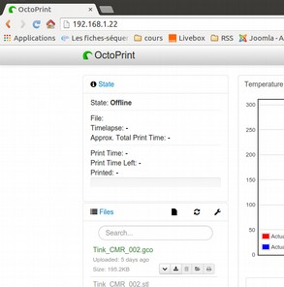

- Cette image s’affichera qu’une fois , vous pouvez la passer (bouton rouge), mais prenez le temps de remplir pour créer un compte Admin et un mot de passe car sinon vous n’accéderez pas aux paramètres de configuration suivants

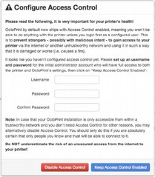

11.
Vous pouvez vous connecter avec le login /mot de passe que vous avez entré précédemment

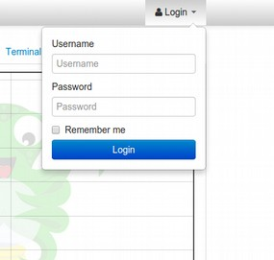

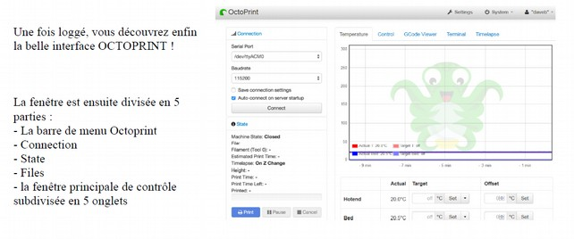
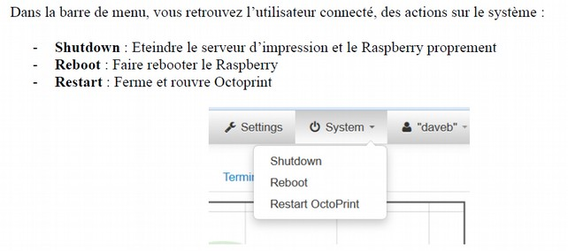
12.

14.Paramétrages du serveur d’impression : Onglet Settings
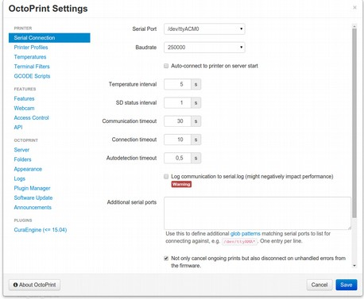

les 2 paramètres important sont :
Serial port : pour déterminer le port de communication entre le raspberrypi et l'imprimante en général : /dev/ttyACM0 ou équivalent ( on est sous linux)
Baudrate : vitesse de communication entre le raspberrypi et l'imprimante fixée à 250000 b/s
Ne pas oublier de faire « Save » à la fin

15. dans Printer Profiles , on peut ajouter une imprimante
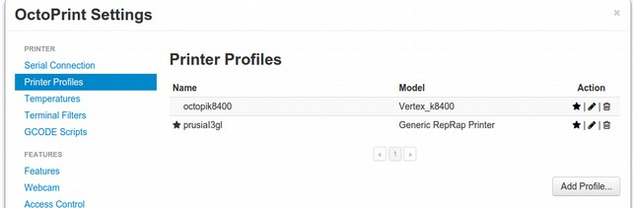

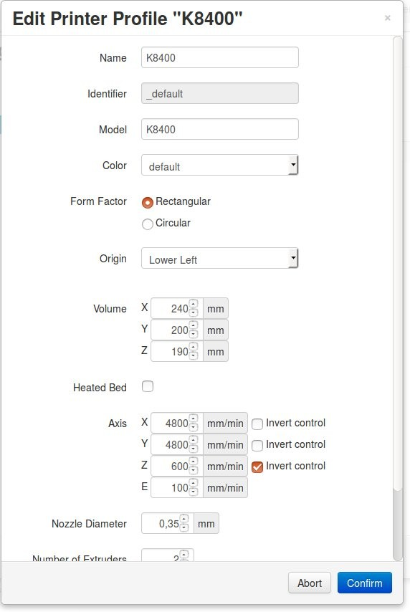
16. Entrez les paramètres manuellement comme indiqué dans les copies d''écran si- dessous

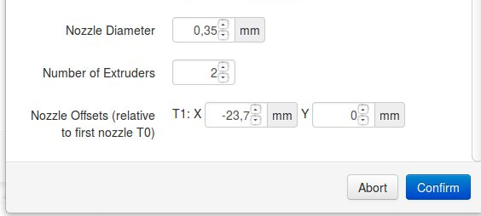

Faire « Confirm » pour valider les paramètres
17. Régler les températures des buses pour les filaments utilisés, ABS et/ou PLA
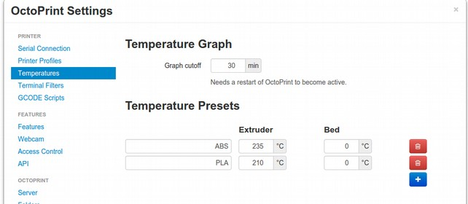
0° sur Bed si pas de lit chauffant
ne pas oublier de faire « Save »
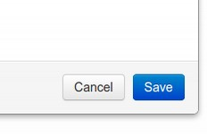
18. La fenêtre principale de contrôle
Cette partie est découpée en 5 onglets.

Température : permet de régler les différentes températures (lit et extruder) avec les courbes habituelles.

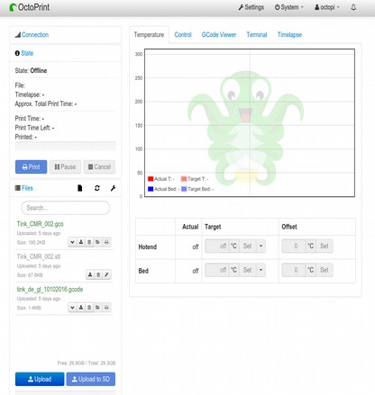

Control : gère les mouvements de l’imprimante et affiche un retour vidéo si vous avez branché une caméra. On retrouve les même actions que dans les logiciels tels que Repetier ou Pronterface
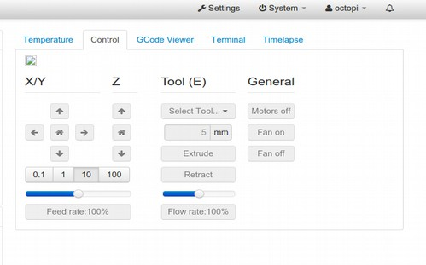

Gcode Viewer : affiche en temps réel ce qui est réalisé par l’imprimante

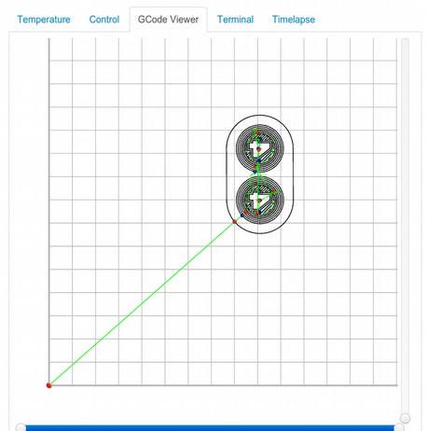

Terminal : affiche les commandes qui sont envoyées à l’imprimante, et permet d’envoyer des commandes manuelles de Gcode
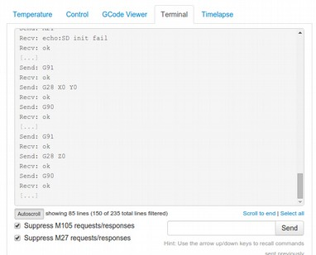

Timelapse : ce dernier onglet permet de générer automatiquement des Timelapses à partir du retour vidéo de la webcam (la webcam prendra des photos à intervalles réguliers lors de l’impression et les assemblera pour réaliser une vidéo en accéléré). Vous pouvez ici spécifier le moment où chaque photo sera prise « Timelapse Mode » (chaque changement de couche, avec un timer, ou désactiver le timelapse), ajouter un temps de vidéo à la fin de l’impression pour voir l’objet imprimé « Timelapse post roll ». Le bouton « Save config » permettra de rendre courante la configuration rentrée. Enfin en dessous se trouve la liste des Timelapse réalisés, avec la possibilité de les télécharger sur votre ordinateur ou de les supprimer définitivement.

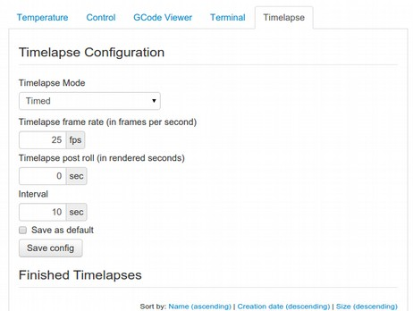

Écran d’accueil :

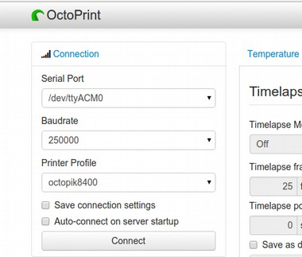

Connection :
En cochant « Save connection settings » vous n’aurez pas à rentrer ces deux paramètres la prochaine fois. En cochant « Auto-connect on server startup » l’imprimante se connectera toute seule lorsque vous alimenterez le Raspberry (pratique).

State : État actuel de l’imprimante, qu’elle soit en train d’imprimer ou non.

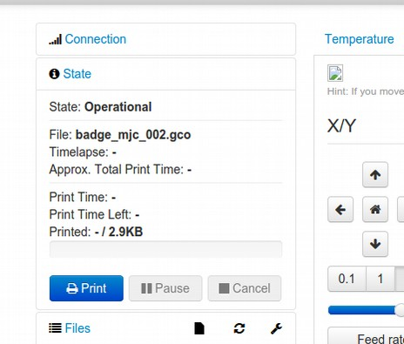
Print : permet de lancer L'impression quand le fichier est charger sur l'imprimante

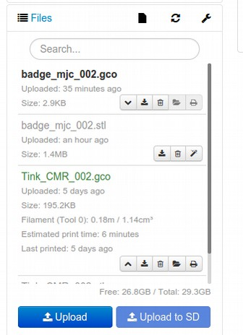
Files : ici sont listés tous les fichiers Gcode que vous avez déposé sur le serveur. L’espace libre est l’espace restant sur la carte MicroSD. Deux boutons sont présents, vous pouvez charger vos fichiers sur Octoprint (Upload) ou sur la carte SD de votre imprimante si celle-ci en possède une (Upload to SD). Je préfère utiliser la première solution. Il est également possible de se passer de ces deux boutons pour charger du Gcode, en faisant un cliqué-glissé sur la fenêtre. En posant le fichier sur la gauche il sera déposé sur Octoprint, sur la droite il sera enregistré sur la carte SD de l’imprimante.

Upload : permet de télécharger un fichier Gcode de votre ordinateur sur le raspberrypi , il ne se trouve pas encore sur l'imprimante

Il faut le trancher avec le slicer Cura de repetierhost ( voir cour précédent ) pour le passer du format .stl en format .Gcode

Load sur l'imprimante et imprime

Charge le fichier sur l'imprimante ( permet de contrôler que c'est bien le bon fichier)

Efface le fichier selectionner

Enregistre le fichier sur votre ordinateur

Permet de voir plus d'infos sur le fichier :
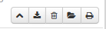
longueur du filament utiliser, temps d'impression estimé,

A suivre ,
- pour la connexion via internet ,
- le paramétrage de Cura engine pour faire directement le tranchage avec octopi
- autres plugins à étudier

